Лабораторная работа № 8

Конфигурирование DHCP-сервера.

Конфигурирование маршрутизатора Cisco
в качестве сервера DHCP

Задача 1. Конфигурирование DHCP-сервера.
- Реализовать схему подключения группы компьютеров сети 3 к DHCP-серверу.
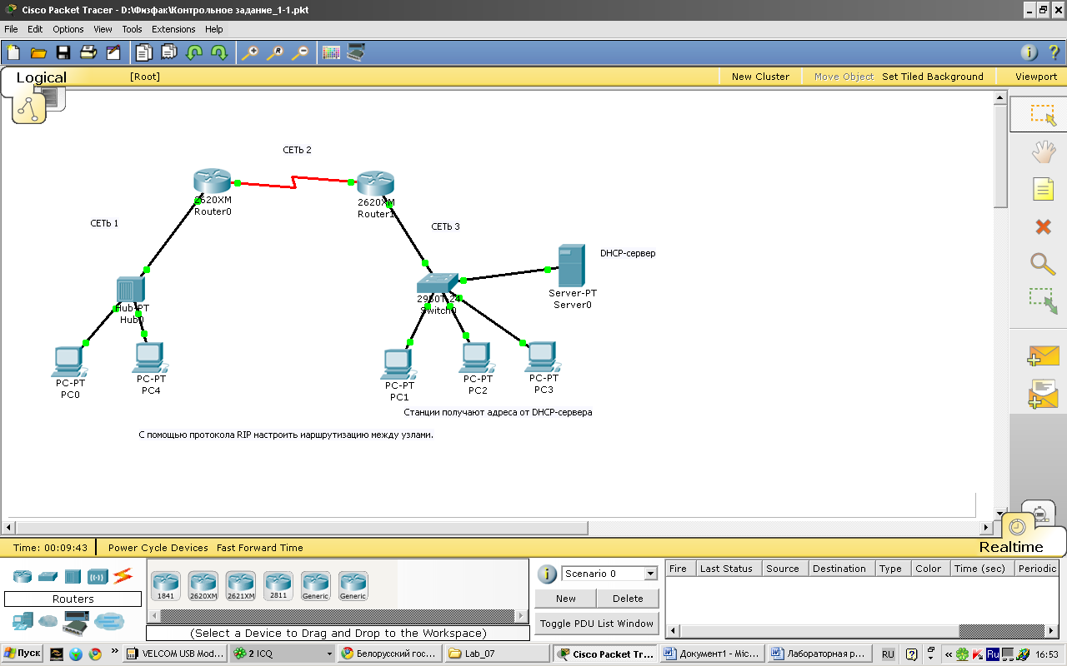
- Согласно вашему варианту продумайте адресацию для сетей 1, 2, 3 (Сеть 1 - 50 узлов, Сеть 2 – 2 узла, Сеть 3 - 100).
- Сконфигурируйте сервер, как сервер DHCP, продумав адресацию для шлюза по умолчанию, DNS-сервера.
- Настройте маршрутизацию между сетями (по выбору: статическую или динамическую).
- В отчете отобразите разработанную Вами схему, укажите диапазон адресов, который будет распределяться между узлами в сетях и выдаваемую DHCP-сервером. Скриншотами укажите настройки DHCP-сервера.
- Приведите скриншоты таблиц маршрутизации.
- На одном из ПК освободите IP – адрес и обновите его. Отразите в отчете, какой IP – адрес был до обновления и какой IP – адрес стал после обновления.

Вариант
1 | 135.151.0.0/16
2 | 170.16.0.0/16
3 | 196.5.10.0/24
4 | 189.102.0.0/16
5 | 203.21.140.0/24
6 | 179.131.121.0/24
7 | 145.129.153.0/24
8 | 169.165.0.0/16
9 | 179.198.210.0/24
10 | 187.16.0.0/16
11 | 187.209.212.0/24
12 | 133.85.78.0/24
13 | 157.98.0.0/16
14 | 130.62.32.0/24
15 | 132.101.22.0/24
16 | 176.141.64.0/24
17 | 155.79.0.0/16
18 | 176.141.64.0/24
19 | 11.62.111.0/24
20 | 170.96.0.0/16
21 | 185.206.1.0/24
22 | 179.37.0.0/16
23 | 164.6.25.0/24
24 | 140.135.0.0/24
25 | 139.224.191.0/24
26 | 132.101.128.0/24

Задача 2. Сконфигурировать маршрутизатор Cisco в качестве сервера DHCP.

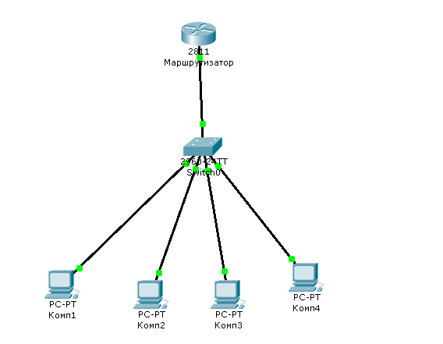

Рисунок 1.
Требуются следующие ресурсы:
- Маршрутизатор.
- Четыре и более компьютера.
- Коммутатор.
- Прямые кабели для соединения ПК и коммутатора, коммутатора и маршрутизатора.

При настройке DHCP в CLI нужно сделать восемь шагов:

1. Создать пул адресов DHCP.
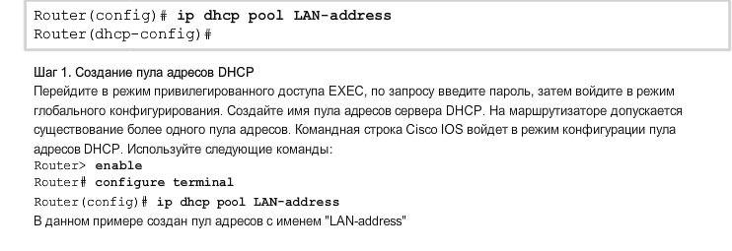
2. Указать подсеть.
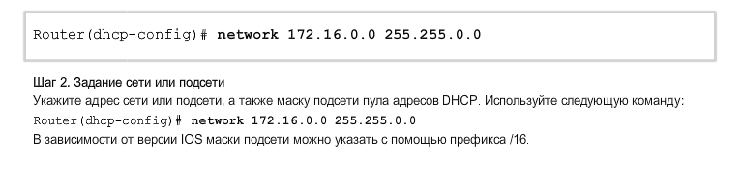
3. Исключить IP-адреса.
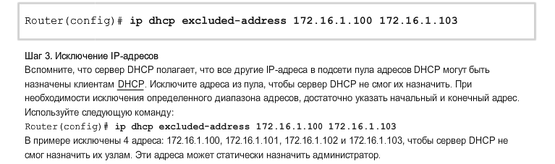
4. Указать доменное имя.
Router(dhcp-config)# ip domain name cisco.com
- Указать IP-адрес сервера DNS.
Router(dhcp-config)# dns-server
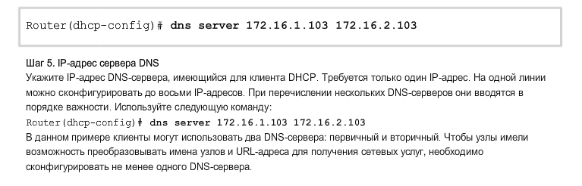
6. Выбрать маршрутизатор по умолчанию.
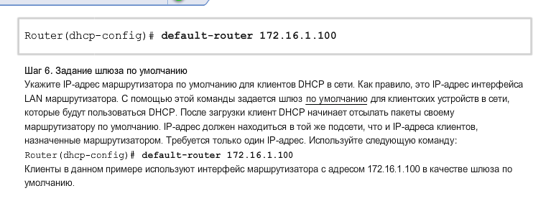
7. Установить время аренды.
(В Packet Tracer команда не работает)
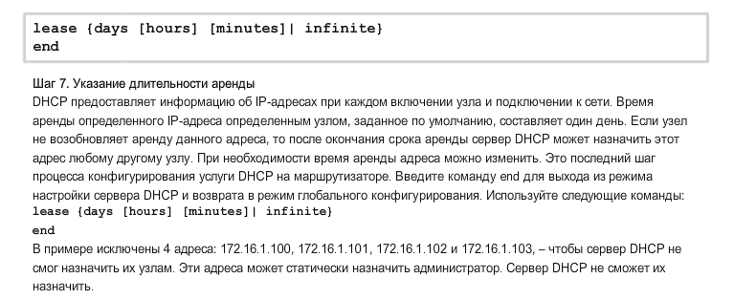
8. Проверить конфигурацию.
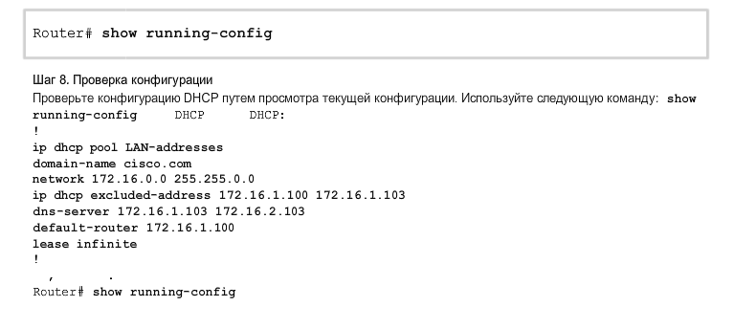
Выполнение задания 2:
- Реализовать схему сети аналогичную приведенной на рисунке 1.
- Присвоить имена маршрутизаторам и хостам.
- Выполните пункты 1-8 (кроме 7) методических указаний к лабораторной работе. Создайте пул адресов DHCP с именем poolНомер_Варианта.
Пример последовательности команд, которые необходимо выполнить:
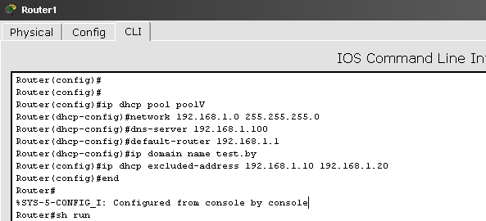
- На рабочих станциях проверьте настройки DHCP.
- В отчет включить скриншот, аналогичный шагу 8 и 2-3 скриншота конфигураций рабочих станций.
